GLPOO

Architecture :

Plutôt 3 couches car facilitation des synchronisation serveur pour avoir une messagerie instantanée

COMPOSANT :

Regroupement de classe

nécessite : BDD (utilisateur) **(compo majeur)**

service d’authentification +sauvegarde profil

service de stockage messager

bibliothèque logicielles

interface graphique **(compo majeur)**

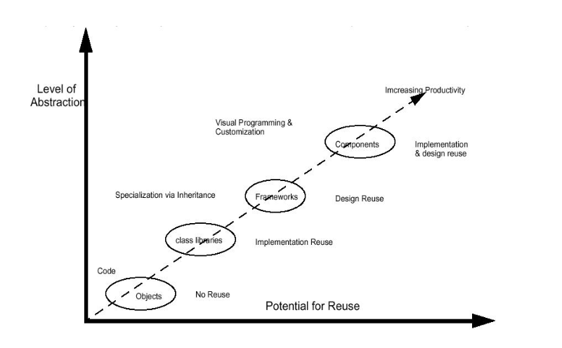

Léo :« architecture et contenu avancent en parallèle »

Quelles sont les données qui vont circuler entre les composants? Messages/UserID/date, ... autre?

Liaison utilisateur – serveur : Demande d’authentification (UserID)

Liaison utilisateur – utilisateur : envoie de message sur le chat

Liaison utilisateur – serveur : Demande de connexion au chat (chatID)

Liaison utilisateur – serveur : modification du profil (UserID, mdp..)

Liaison utilisateur – serveur : Création de chat room (chatID)

Quels sont les services que ces interfaces offrent? (e.g. leurs méthodes)

Voir screens de PA, et le lien du site sur trello

Comment les données seront elles rendu persistantes?

Est-ce que les utilisateurs devront se connecter? Comment? Quel composant sera responsable de l'authentification?

Composant de donnée = base de donnée, pour le service d'authentification + sauvegarde de profil

Composant graphique, pour avoir une interface graphique lors de la connexion

BDD car elle conserve toute la data utilisateur, utilisation d’une interface de connexion

Allez-vous implémenter une solution sécurisée ?

Chiffrement, plusieurs choix possibles

Principe d’obfuscation → rendre le code illisible → ne fait que retarder l’inévitable

Authentification user par login (pseudo+mdp)